Feintuning und Anpassungen der Cloud
Wenn man sich als Admin an der Cloud anmeldet und die Verwaltungseistellung öffnet, erhält man nach kurzer Zeit eine Liste mit Fehlern und Problemen, die die Nextcloud ermittelt hat.
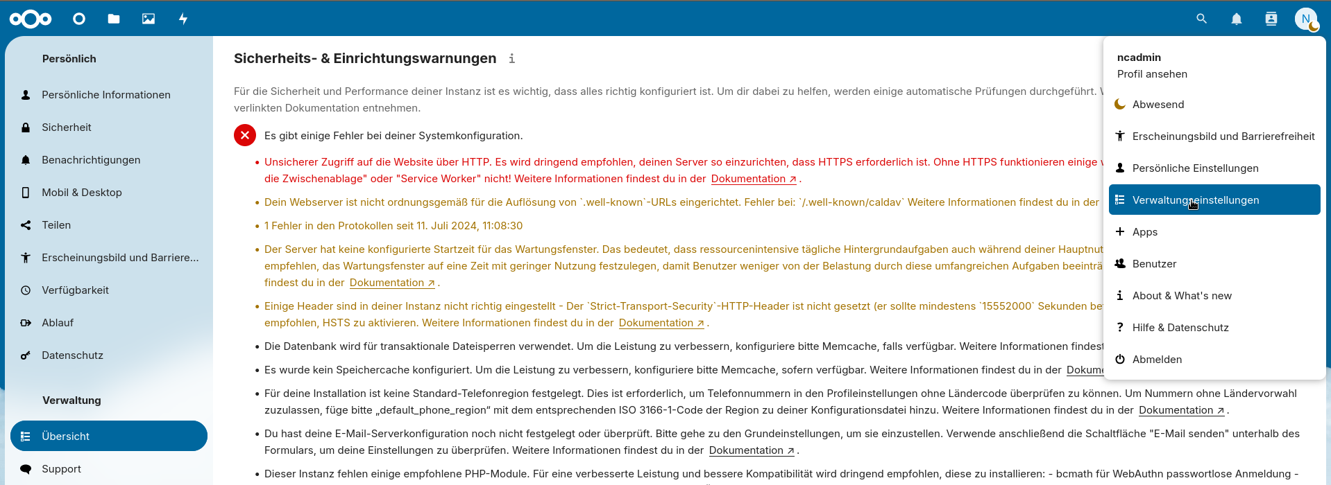
Diese Liste arbeitet man nun nach Bedarf ab, eventuell muss man die entsprechenden Links zur Dokumentation öffnen und dort nachlesen, wie die Probleme zu behandeln sind.
Bei den in Schwarz gehaltenen Anmerkungen ist es bei einer Single-User Installation nicht unbedingt notwendig, allen Empfehlungen zu folgen - ob man den Mailversand aus seiner Cloud benötigt oder nicht, hängt von vielen Faktoren ab.

PHP-Memory-Limit anpassen
Wenn die Nextcloud ein höheres PHP-Memory-Lmit anmahnt, kann man das in der Datei /etc/php/8.3/apache2/php.ini ändern. Editiere die Datei:
nano /etc/php/8.3/apache2/php.ini
suche den Eintrag, der mit memory_limit= beginnt und passe den wert nach dem Gleicheitszeichen an:
memory_limit=512;
Damit die Änderugen wirksam werden, musst du den Webserver neu starten: systemctl restart apache2.

